PLANO DE AULA
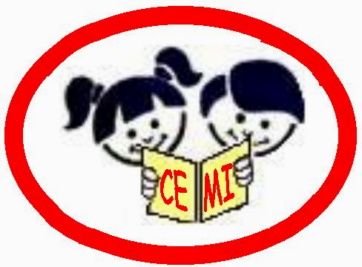 | CENTRO EDUCACIONAL MUNICIPAL DE IOMERÊ  Diretora: Marta Maria Falchetti  Coordenadora: Tânia Gonçalves da Silva Bressan  Orientadora: Marinez Zanetti Zago  Secretária: Roseli Aparecida Fiuza da Rosa Civiero  Professor:Vânia Cella  Disciplina:Ciências  Turma:4º Ano “01”  Data:28/07/2020
ALUNO:

Tempo previsto para a realização: 28 e 29/07 dois dias

Objetivo da aula:Identificar materiais isolantes térmicos e analisar suas características físicas.

Habilidades: Reconhecer o calor como forma de energia e identificar materiais bons e maus condutores de calor.

Formas de Avaliação: Após devolução das atividades farei a correção. As atividades entregues resultam em presença dos alunos.

Outros:

Realizar as atividades das páginas 9, 10 e 11 de condutores e isolantes térmicos, bem como leitura do texto e assistir vídeo sobre o assunto.

